H. AYUNTAMIENTO CONSTITUCIONAL DE IXTLAHUACAN DEL RIO, JALISCO (2018-2021)

REGISTRO DE PATRIMONIO MUNICIPAL

TARJETA DE RESGUARDO
NOMBRE DEL RESGUARDANTE: ELISA GONZÁLEZ RODRÍGUEZ FECHA: 30 DE JUNIO 2020
PUESTO: CONTRALORA CIUDADANA DEPENDENCIA: H. AYUNTAMIENTO DE IXTLAHUACAN DEL RIO, JALISCO

BIENES ASIGNADOS

NUMERO DE INVENTARIO | DESCRIPCION | NUMERO DE SERIE | CONDICION FISICA ACTUAL | OBSERVACIONES | VALOR
01 | Escritorio de madera color negó con cubierta color tinto, 2 cajones |  | Bueno |  | 3,000
02 | Monitor con CPU integrado marca HP, color negro | 8CC832243W | Bueno |  | 8,970
03 | Teclado HP, color negro |  | Bueno |  | Combo
04 | Mouse HP, color negro |  | Bueno |  | Combo
05 | Sello oficial con la leyenda “contraloría ciudadana” color negro y en blanco; en plástico, marca Colop printer q 43 |  | Bueno |  | 260
06 | Impresora marca HP, modelo DeskJet, color blanco | CN795280M6 | Bueno |  | 800
07 | Teléfono Telmex, color rojo | 686183 | regular |  | 150
08 | Regulador marca APC, color negro |  | Bueno |  | 350
09 | Archivero metálico color beige, de 4 cajones |  | Bueno |  | 3,900
10 | Foliador marca Barrilito |  | Bueno |  | 320
11 | Silla secretarial tapicería negra |  | Bueno |  | 2,500
12 | Silla con tubular negro y tapicería azul |  | Bueno |  | 150
13 | Cesto de basura de plástico color azul |  | Bueno |  | 30

_____________________________________________ ____________________________________________
NOMBRE Y FIRMA DEL RESGUARDANTE NOMBRE Y FIRMA DE LA COORDINADOR

NUMERO DE INVENTARIO | FOTOS | NUMERO DE INVENTARIO | FOTOS | NUMERO DE INVENTARIO | FOTOS
01 | 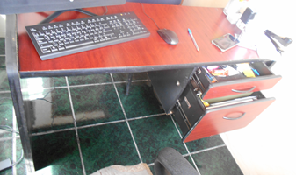 | 02 | 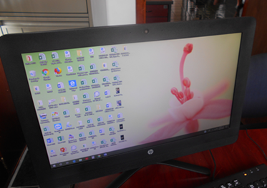 | 03 | 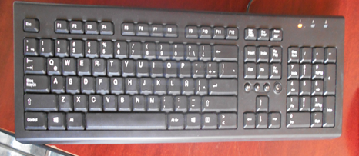
04 |  | 05 | 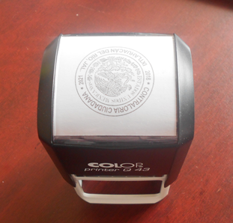 | 06 | 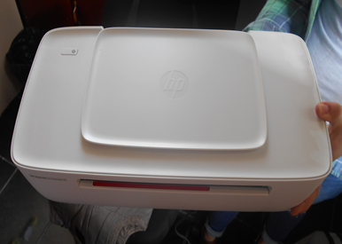
07 | 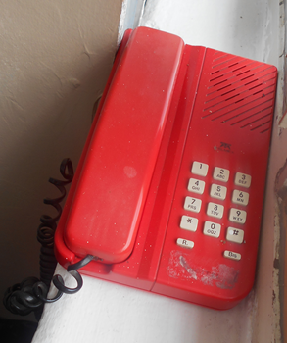 | 08 | 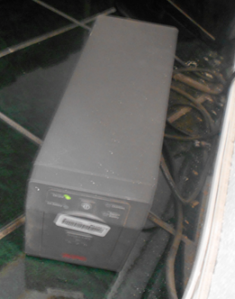 | 09 | 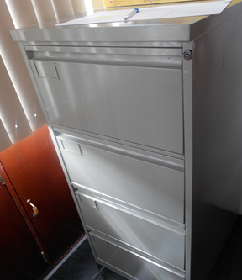
10 | 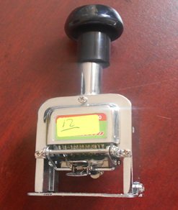 | 11 | 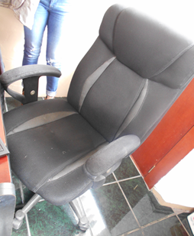 | 12 | 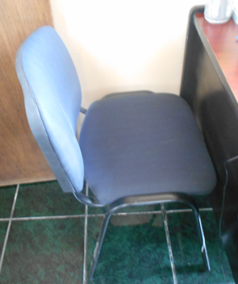
13 | 

